桂 林 电 子 科 技 大 学

物联网感知与控制技术 实 验 报 告
实验名称： 实验四 物联网远程控制实验
辅导员意见：

成绩
辅导员
签 名

学 院：计算机与信息安全学院
姓 名： 学 号：
专 业：物联网工程
同 作 者： 丁振耿 学 号： 2200330113
实 验 日 期 2025 年 4 月 23 日

一、实验目的
熟练PLC的常用指令编程方法;熟悉在炎热条件下大棚温度控制原理的基础上，通过PLC采集大棚实时温度，实现以下功能：
（一）实现PLC本地温度控制功能；
（二）利用4G云盒子开发云端大棚温度监控程序，并实现手机APP远程监控。

二、实验内容
通过温度的采集，控制大棚散热风扇的转速，实现对大棚温度的控制。
1.采集温度数据。
2.根据采集的实时温度，实现本地对风扇的转速控制。
3.利用4G云盒子开发远程云端监控程序。
4. 程序编好后，在仿真的情况下观察PLC输出的运行情况和调速给定单元的脉冲值。

三、实验过程
1）设计原理
PLC编程：使用梯形图实现逻辑控制，结合PID算法优化动态响应。
• 通信协议：Modbus/TCP用于PLC与云盒子通信，MQTT用于云端与APP数据交互。
• 云平台配置：通过AMXConfig工具配置4G云盒子的网络参数、数据点位映射及通信规则。

2）任务内容设计实现
1、程序梯形图设计
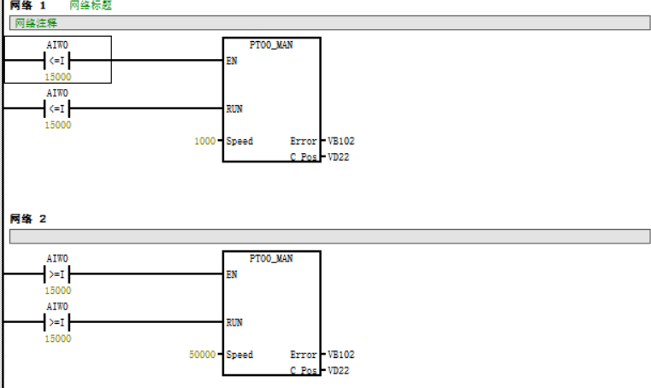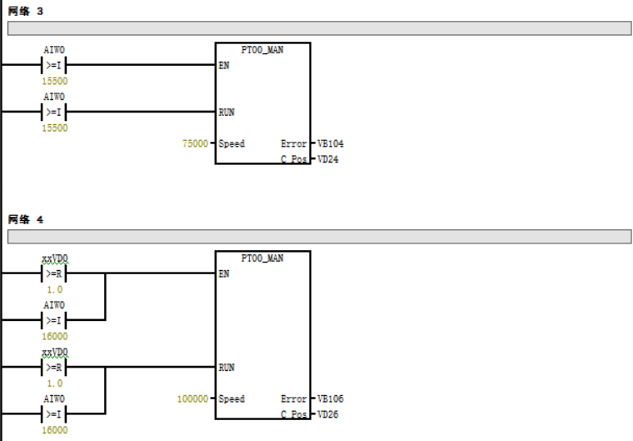

2、远程云平台配置
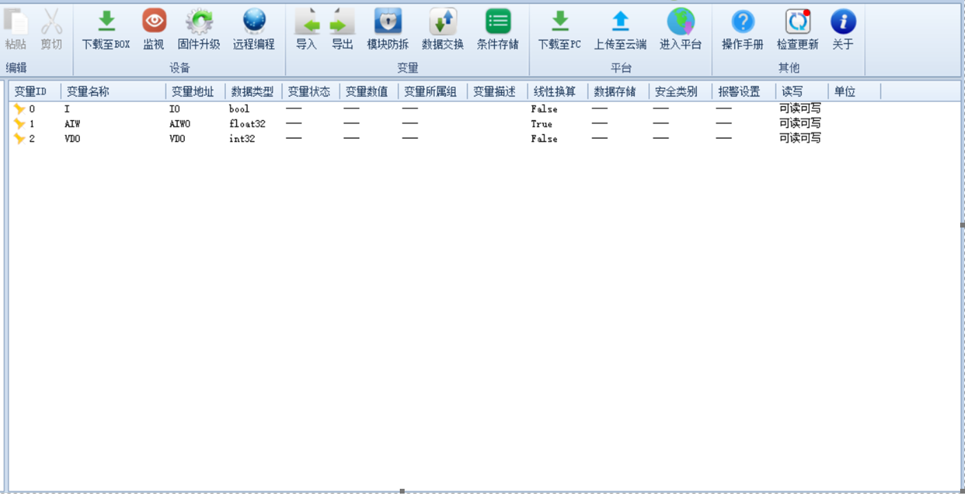
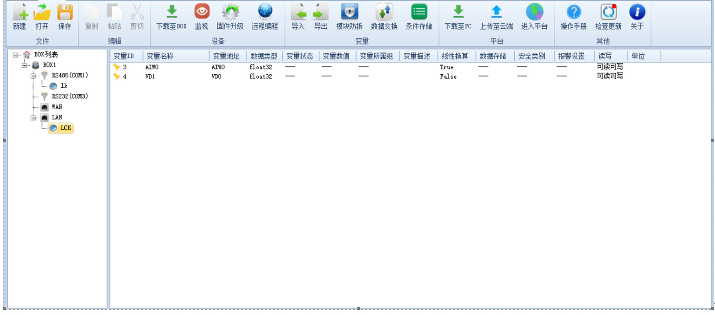
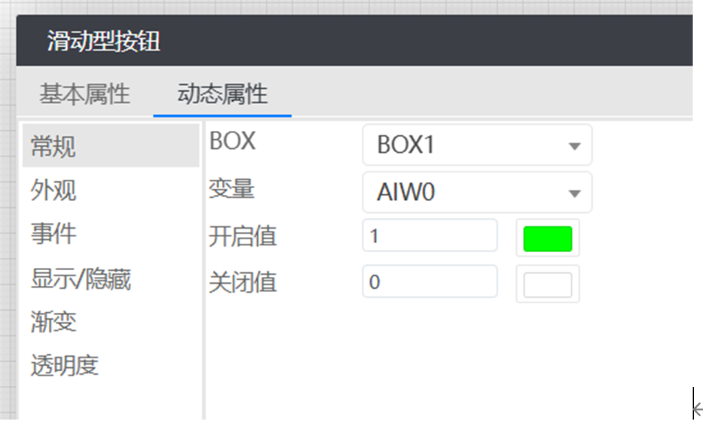

四、实验结果及总结
1）实验过程中出现的问题及解决办法
问题：在编写PLC程序时绑定元器件符号出错
解决方法：输入xx之后回车开发软件即自动分配绑定符号

五、思考题回答
1.思考PLC程序自动运行的原理。
PLC（可编程逻辑控制器）程序自动运行基于循环扫描机制，主要包括以下关键阶段：
- 输入扫描：PLC读取所有连接的输入设备（如温度传感器）状态，并存入输入映像寄存器
- 程序执行：按照梯形图逻辑从上到下、从左到右执行用户程序，处理输入数据并确定输出状态
- 输出更新：将程序执行结果写入输出映像寄存器，并更新物理输出状态（如控制风扇）
- 系统维护：执行通信任务、自诊断和内部状态更新
PLC具有实时操作系统，确保程序按照固定的时间间隔（扫描周期）持续循环运行，无需人工干预，保证温室控制系统能够持续响应温度变化并自动调节风扇转速。
- 思考MQTT实现云端监控的原理。
MQTT协议通过发布/订阅模型实现云端监控，其中设备（如4G云盒子）将数据发布到特定主题，而订阅者（如手机APP）则接收这些数据。MQTT broker作为中央服务器管理所有消息传递，负责接收发布的数据并分发给相关订阅者。该协议针对带宽受限网络优化，支持三种服务质量等级和持久会话功能，非常适合物联网应用场景。在本实验中，4G云盒子通过Modbus/TCP从PLC采集数据，转换为MQTT消息发布到云平台，手机APP订阅这些消息实现远程监控，建立了一套完整的物联网远程控制系统。
- 思考本地控制与MQTT云端监控之间的关系。
本地PLC控制与MQTT云端监控形成一个分层架构系统，两者相辅相成。本地控制负责实时响应、关键安全功能和自主控制风扇转速调节，确保系统的基础稳定性；云端监控则提供远程数据可视化、历史记录和远程干预控制功能，扩展了系统的可访问性。数据流向是从PLC到云盒子，再到云平台，最后到手机APP，控制指令则按相反方向流动。本地控制可在断网情况下独立运行，保证温室基本控制功能；而云端监控虽然依赖本地控制提供数据，但可提供更丰富的远程管理能力，并通过授权访问、数据加密等增强系统安全性。这种架构既保证了系统在极端条件下的可靠性，又提高了日常管理的便利性。

